Викторина по сказкам
Шарля Перро
1. Сколько лет должна была
спать принцесса, уколов
палец веретеном, в сказке
"Спящая красавица"?
2. Во что превратились
лошади, когда часы
пробили 12 часов в сказке
"Золушка"?
3. Как собирался поступить со
своим наследством
младший сын мельника в
сказке "Кот в сапогах"?
4. Каким даром должен был
наградить Рике с хохолком
свою будущую жену?
5. Что бросал Мальчик-с-
пальчик на землю, чтобы
вернуться домой во второй
раз?
6. В сказке "Подарки феи",
младшая дочь вдовы за
свою доброту получила от
феи такой подарок, что,
когда она говорила, у нее
изо рта падали...
7. В сказке "Ослиная шкура" у
короля был любимый осел,
шкуру которого он без
раздумий отдал своей
дочери. А чем был так
необычен и удивителен
этот осел при жизни?
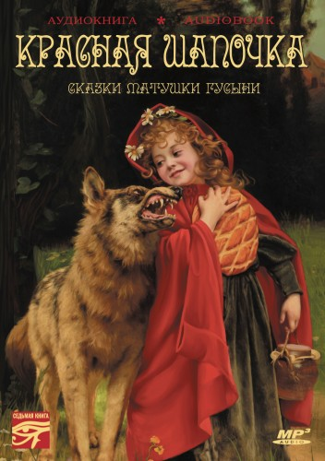

Шарль Перро [Текст]: буклет/ МБУ «ЦБС»
м.р. Приволжский; Ильменская сельская
библиотека; сост.: Л.В. Шестакова.- Ильменский, 2017

© Шестакова Лариса Владимировна

Муниципальное бюджетное учреждение муниципального района Приволжский Самарской области «Централизованная библиотечная система»
Ильменская сельская библиотека

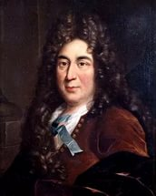

ШАРЛЬ ПЕРРО
1628 -1703
п. Ильмень, 2017

Биография
Шарля Перро
Родился в семье
судьи Парижского
парламента Пьера Перро и был
младшим из его семи детей
(вместе с ним родился и брат-
близнец Франсуа, умерший через
6 месяцев). Из его братьев Клод
Перро был известным
архитектором, автором
восточного фасада Лувра (1665—
1680).
Учился в
университетском колледже
который, однако, бросил, не
доучившись. Купил лицензию
адвоката, но вскоре оставил эту
должность и поступил клерком к
своему брату архитектору Клоду
Перро.
Пользовался доверием Жана
Кольбера, который в 1660-х годах
он во многом определял
политику двора Людовика XIV в
области искусств. Благодаря
Кольберу, Перро в 1663
году назначен секретарем вновь
образованной Академии
надписей и изящной словесности.
Перро также был генеральным
контролером сюринтендатства
королевских строений. После
смерти своего покровителя
(1683) он впал в немилость и
потерял выплачивавшуюся ему
как литератору пенсию, а в 1695
году лишился и места секретаря.
Когда начал писать сказки?
Так уж случилось, что свою
первую сказку Шарль Перро
написал, когда ему было больше
60 лет. В 1696 году в одном из
французских журналов без
подписи появилась сказка
"Спящая красавица". А на
следующий год вышла в свет
книга сказок, которая называлась
"Сказки моей матушки Гусыни,
Или истории и сказки былых
времён с поучениями". Книга, в
которой было собрано восемь
сказок, была посвящена одной из
принцесс французского
королевского дома. Она была
небольшая, с простенькими
картинками, но имела
невероятный успех. Самое
интересное, что Перро
постеснялся подписать книгу
своим именем, так как боялся,
что написание сказок будет
воспринято как занятие
несерьёзное, которое мешает
заниматься настоящим
литературным трудом. Именно
поэтому на вышедшей книге
значилось имя
восемнадцатилетнего сына
Перро - П.Данмаркура.Всего
Шарлем Перро написано 11
сказок: 8 из них - в прозе, а 3
сказки - в стихах. .
Когда в России узнали о
сказках Перро?
На русском языке сказки
Перро впервые вышли в Москве в
1768 году под названием "Сказки
о волшебницах с
нравоучениями", причем
озаглавлены они были очень
необычно: "Сказка о девочке с
красненькой шапочкой",
"Сказка о некотором человеке
с синей бородой", "Сказка о
батюшке котике в шпорах и
сапогах
